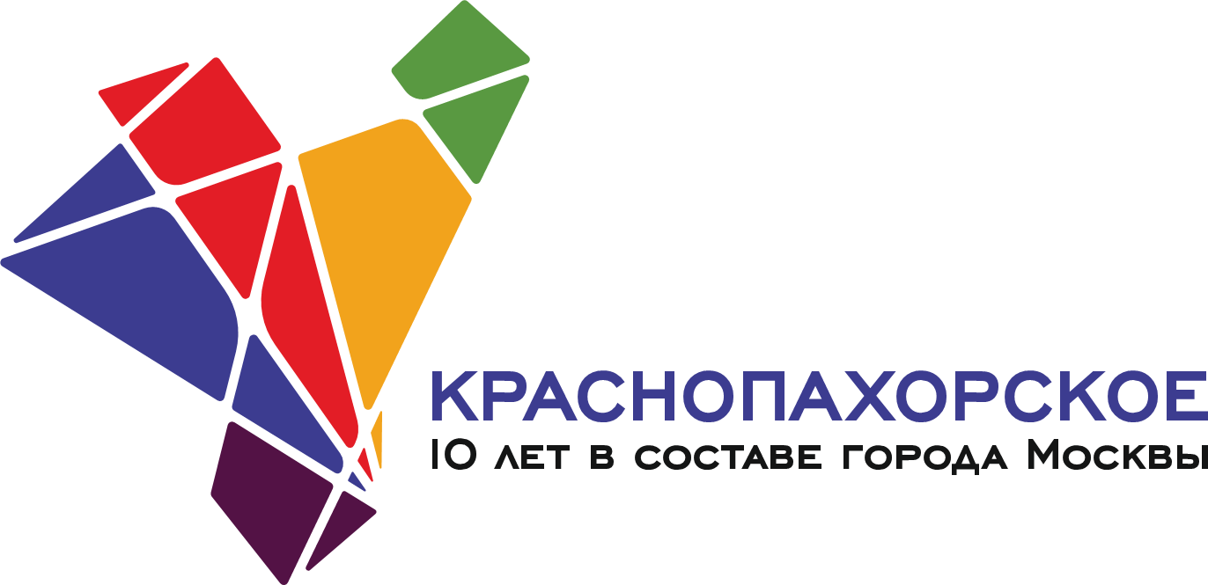

|  |  |
| --- | --- |
| **«**Согласовано»  Глава администрации поселения  Краснопахарское в городе Москве  ____________________Ю. Н. Няньчур | «Утверждаю»  Директор МБУК «ДК «Звёздный»  ______________Н.В. Матвеева |

**Положение о**

**музыкальном проекте**

**«Голоса Новой Москвы»**

**1. Общие положения**

1.1. В цикле мероприятий, посвященных празднованию 10-летия Троицкого и Новомосковского административных округов города Москвы на территории поселения Краснопахорское объявляется музыкальный проект «Голоса Новой Москвы» (далее - Проект).

1.2. Настоящее положение определяет организацию, порядок проведения и подведения итогов Проекта

1.3. Учредитель Проекта:

Администрация поселения Краснопахорское в городе Москве.

Учредитель утверждает Положение о проведении Проекта, а также оргкомитет Проекта.

1.4. Организаторы Проекта:

Муниципальное бюджетное учреждение культуры «Дом Культуры «Звездный» при поддержке администрации поселения Краснопахорское в городе Москве.

**2. Цели задачи Проекта:**

2.1. Выявление наиболее талантливых, одаренных и ярких исполнителей в жанре эстрадной песни.

2.2. Привлечение общественности к творческой деятельности и активному участию в праздновании юбилея.

**3. Задачи Проекта**

- Повышение уровня эстрадного вокала;

- Популяризация вокального искусства;

- Расширение творческих контактов руководителей, преподавателей вокальных и музыкальных коллективов культурно-досуговых учреждений Троицкого и Новомосковского округов города Москвы;

- Выявление молодых талантливых исполнителей;

- Формирование творческого потенциала подрастающего поколения;

- Совершенствование вокальной культуры и певческих навыков молодых исполнителей;

- Патриотическое воспитание молодого поколения;

- Популяризация творчества современных зарубежных и российских композиторов и исполнителей, работающих в жанре эстрадной песни;

- Привлечение к сотрудничеству с творческими коллективами ведущих специалистов в области культуры, искусства и шоу-бизнеса.

**4. Информационная поддержка Проекта**

4.1. Информационная поддержка Проекта осуществляется посредством:

4.1.1. Официального сайта МБУК «ДК «Звёздный»

4.1.2. Официальных страниц в социальных сетях МБУК «ДК «Звёздный»

**5. Участники Проекта**

5.1. В Проекте принимают участие отдельные исполнители, участники вокальных и музыкальных коллективов эстрадного направления, представители государственных, муниципальных учреждений культуры и образования, коммерческие и некоммерческие организации, частные лица, ведущие свою деятельность на территории Троицкого и Новомосковского административных округов города Москвы.

5.2. В Проекте участвуют исполнители в одной номинации ЭСТРАДНЫЙ ВОКАЛ (сольное пение)

5.3. Возрастные категории участников:

Младшая — от 6 до 9 лет;

Детская — от 10 до 13 лет;

Средняя — от 14 до 16 лет;

Юношеская — от 16 до 18 лет.

Возраст участника должен соответствовать указанной категории на момент проведения Проекта. Все участники должны иметь при себе документ, подтверждающий свой возраст.

**6. Сроки проведения Проекта**

6.1. Отборочный тур проекта проходит с 21 марта по 17 апреля 2022 года в формате онлайн.

6.2. Для победителей отборочного тура будет организован очный просмотр. Дата очного просмотра будет объявлена победителям дополнительно.

6.3. Финал Проекта пройдет 22 мая 2022 года.

6.4. Организаторы Проекта оставляют за собой право на изменение сроков проведения Проекта, а также на досрочное окончание приёма заявок.

**7. Место проведения финала Проекта.**

7.1. Муниципальное бюджетное учреждение культуры «Дом культуры «Звёздный», г. Москва п. Краснопахорское с. Красная Пахра ул. Заводская д.20

**8. Общие условия участия в отборочных турах Проекта.**

8.1. Каждый участник должен подать заявку по форме, установленной в Приложении, на электронную почту dkmetodist@yandex.ru не позднее 18 марта 2022 года, в теме письма указать - Проект «Голоса Новой Москвы». Документы, представленные частично, либо имеющие нарушения регламента и требований данного Положения (неточно заполненную Заявку), рассматриваться не будут. К заявке прикладывается видеозапись выступления в хорошем качестве в виде файла размером до 2 ГБ, либо ссылки на видеозапись, размещённую в интернете.

8.2. Для участия в очном просмотре в качестве музыкального сопровождения используется фонограмма-минус. Фонограммы должны быть хорошего качества, подписаны (пример: Иванова Маша - Желтые ботинки). Фонограмму необходимо принести в день отборочного тура Проекта на USB FlashCard-носителе, на котором не должно быть других файлов, кроме произведения, исполняемого в Проекте.

8.3. Запрещается использовать для выступления участников фонограмму «плюс», фонограмму с прописанной мелодией (караоке), Double tracking, а также с бэк-вокалом, дублирующим основную партию.

8.4. Участники исполняют одно произведение продолжительностью не более 4-х минут. В случае преувеличения времени звучания трека выступление участника будет прервано.

8.5. Репертуар исполнителя должен соответствовать его возрасту и вокальным данным.

8.6. Замена произведения в программе Проекта после подтверждения заявки запрещена.

8.7. Участник, использующий костюм или произведение, противоречащие морально-этическим нормам будет дисквалифицирован.

8.8. Организаторы вправе исключить из Проекте участника, если он или его законный представитель, а также руководитель, подавший заявку для участия в Проекте, вступают в спор с организаторами и членами жюри Проекта, не соблюдают правила и нарушают общепринятую культуру поведения.

8.9. Расписание регистрации и выступлений участников будет отправлено по электронной почте за 4 дня до начала очного просмотра.

8.10. Участники, не явившиеся на официальную регистрацию, а также опоздавшие к своему времени выступления, к участию в очном просмотре не допускаются. На другое время или другой день выступление не переносится.

8.11. Проезд, проживание и питание участников, руководителей и сопровождающих лиц — за счёт направляющей стороны. Оргкомитет не несёт ответственности за проживание и питание участников Проекта.

8.12. Организаторы Проекта не несут ответственности за использование участниками Проекта произведений во время выступлений на отборочных турах и финале Проекта. Все имущественные претензии, в том числе авторов и обладателей смежных прав, могут быть адресованы только участнику Проекта.

8.13. Оргкомитет имеет право использовать и распространять (без выплат гонорара участникам и гостям Проекта) аудио- и видеозаписи, печатную и иного рода продукцию, произведённые во время мероприятий Проекта и по его итогам.

8.14. В проведении Проекта могут принять участие спонсоры и меценаты. Условия их участия согласовываются с Оргкомитетом дополнительно

8.15. Участие в Проекте подразумевает безусловное согласие участников со всеми пунктами данного положения, а также означает согласие участника на обработку, хранение и использование личной информации (ФИО, возраст, место работы, место учебы, город проживания, личное изображение гражданина, адрес электронной почты) в технической документации Проекта на бумажных и электронных носителях, а также согласие на публикацию указанной информации в сети Интернет на ресурсах, принадлежащих МБУК «ДК «Звёздный» и администрации поселения Краснопахорское в городе Москве.

**9. Жюри и критерии оценки**

9.1. В состав жюри Проекта входят высококвалифицированные специалисты, деятели культуры и искусств Российской Федерации, педагоги по эстрадному вокалу из ведущих вузов г. Москвы, продюсеры, композиторы, педагоги студий вокального искусства.

9.1.1. Председатель жюри в праве остановить выступление участника, которое не соответствует требованиям настоящего положения. Жюри имеет право не присуждать, а также дублировать отдельные места по своему усмотрению.

9.1.2. Решение жюри не разглашается до официального подведения итогов Проекта. Решение жюри является окончательным, и обсуждению не подлежит.

9.2. Критерии оценки:

* чистота интонации и качество звучания голоса;
* красота и тембр голоса;
* соответствие репертуара возрастной категории и возможностям исполнителя;
* артистичность и зрелищность;
* сценическая культура;
* костюм;
* постановка номера;
* исполнительское мастерство, оригинальность исполнения, раскрытие образа.

**10. Награждение.**

Итоги Проекта подводятся на основании оценки жюри по каждой возрастной категории отдельно.

Все участники проекта получают памятные дипломы, финалисты проекта получают памятный диплом и кубок.

В финале проекта выбираются победители Проекта.

# *Приложение*

**Заявка на участие в музыкальном проекте**

**«Голоса Новой Москвы»**

|  |  |  |
| --- | --- | --- |
| 1 | Наименование организации, учебного учреждения (полное наименование, адрес, телефон/e-mail) |  |
| 2 | ФИО участника проекта (полностью), дата рождения |  |
| 3 | Адрес прописки/проживания участника проекта |  |
| 4 | Возрастная категория |  |
| 5 | ФИО руководителя постановщика, концертмейстера, педагога  (полностью для указания в дипломе) |  |
| 6 | Контактная информация руководителя  (телефон и e-mail обязательно) |  |
| 7 | Название вокального коллектива, который представляет участник (при наличии) |  |
| 8 | Название композиции (с указанием автора  музыки и слов) |  |
| 9 | Продолжительность композиции |  |
| 10 | Условия включения фонограммы (до или после  выхода участников) |  |
| 11 | Технические условия (количество  стоек, указать прочие особенности конкурсной  программы, если есть) |  |

ФИО ( подавшего заявку) подпись